TRABAJO PRÁCTICO FINAL:

**Diseño y administración de base de datos**

**SISTEMA DE VENTAS PARA MINI PYME**

PROFESOR: Lucas Mesa Tabares

ALUMNO: Eugenio Timoteo Pérez Pereyra

CARRERA: Tecnicatura Universitaria en programación

Universidad Tecnológica Nacional Extensión Áulica Chivilcoy

**ÍNDICE**

INTRODUCCIÓN ……..……………………………………..........…………. 3

CONTEXTO ……...………………………………………....………………... 4

ANÁLISIS DE REQUISITOS ……………………………….……….………. 5

REQUISITOS FUNCIONALES ……………………………………………… 6

DOCUMENTO DE DETALLES ………………………...…………………… 7

MODELO E-R …………………………………………...……………………. 9

MODELO RELACIONAL Y DEPENDENCIAS FUNCIONALES ………...10

DEFINICIÓN DE TABLAS SQL ……………………………………..……...12

CARGA DE DATOS SQL ………………………………………….………. 13

CONSULTAS SQL Y ALGEBRA RELACIONAL…...…………….…….....16

CREACION DE USUARIOS Y ASIGNACION DE ACCESOS….…….....18

**INTRODUCCIÓN**

Partiendo de la propuesta del docente surge la idea de aplicar las metodologías básicas estudiadas a lo largo del cuatrimestre con la finalidad de poner en práctica los conocimientos teóricos para en un futuro poder satisfacer una necesidad planteada.

Se plantea un caso de trabajo, que tiene origen en un problema real, pero debido a las restricciones de tiempo estoy obligado a acotarlo lo necesario para lograr el objetivo estimado.

Es necesario dejar en claro que los datos ingresados no reflejan la realidad, sino que son manipulados con la finalidad de verificar el correcto proceso de análisis, diseño y funcionamiento de la base de datos elegida.

**CONTEXTO**

El sistema de gestión de ventas y producción para Mini pymes tiene como finalidad procesar información de tal modo que le quede una vista limpia de los datos importantes para el usuario, el mismo será utilizado en una empresa localizada en Norberto de la Riestra llamada “Wow lo vas a amar”. Esta empresa se dedica a la venta de distintos productos fabricados con cemento y trabajados de tal manera que produce diseños propios o también cuenta con diseños a gusto del cliente.

La idea es dejar registro de los datos de cada producto, de la producción de insumos, ventas y ganancias. La finalidad es obtener estos datos para luego generar información útil en relación con la demanda de productos y fabricación.

Las mini pymes se ven con la necesidad de implementar sistemas de administración de ventas para mejorar la visibilidad de campos importantes como las ganancias, también tener un registro de los productos con poco stock, las ventas de cada mes y año al igual que las compras luego estos datos serán utilizados para armar la factura. Además, estos balances son de mucha ayuda en el momento de la toma de decisiones para un futuro crecimiento de la empresa ya que cuenta con datos relacionados a la producción y también a la venta.

Por lo expuesto para dar respuesta a esta necesidad es necesario consolidar toda la información, de modo eficiente y ordenada para luego poder ser visibilizada de manera adecuada por el usuario.

**ANALISIS DE REQUISITOS**

Toda la gestión de la información hace referencia a cada producto con su categoría, lote de producción, compra de insumos, venta vinculada a cada cliente que realice dicha compra.

Debido a ese motivo es por eso que tenemos que disponer de ciertos datos importantes de cada producto como su título, descripción, imagen, precio, stock disponible, y la categoría.

Respecto a las categorías dispondremos de datos como: el nombre de la categoría, y una breve descripción.

También obtendremos datos sobre la producción de cada producto tales como: Fecha de ingreso, operario que produce, tiempo de espera, cantidad, costo y cantidad de moldes disponibles.

Así mismo se recolectará información de los clientes, como: nombre, dirección, teléfono, correo, fecha de nacimiento, sexo.

También se dejará registro de cada venta con datos como fecha, importe final, que producto se vendió y cuál fue su cantidad, etc. Con el fin de poder armar una factura, pero también de este se debe hacer un seguimiento para poder brindar información al cliente como el producto más vendido del día, del mes y total facturado del día, del mes, etc.

Esto se hace con la finalidad de dejar registrado las ventas, ganancias, productos y producción para luego tener un mejor seguimiento de las finanzas de la empresa, pero también para llevar el control del stock de productos de una forma precisa.

También necesitamos disponer de un conjunto de datos agrupados y actualizados para analizar las ventas de acuerdo a las compras de los clientes y la producción según los tipos de productos vendidos.

**REQUISITOS FUNCIONALES**

Existe un conjunto de informaciones y funcionalidades que debemos obtener en base a estos datos.

1) Para cada PRODUCTO necesitamos la carga de campos indispensables como nombre, descripción, imagen, stock, precio de venta, categoría a la que pertenece y lote en el cual fue producido.

2) Para cada CLIENTE necesitaremos la carga de datos como: nombre, apellido, teléfono, dirección, correo, fecha de nacimiento y sexo.

3) Para las CATEGORÍAS necesitaremos información como: nombre de la categoría y descripción de esta.

4) Para los LOTES de producción necesitaremos información como: fecha de comienzo, operario a cargo, tiempo de espera, cantidad, costo, cantidad de moldes en funcionamiento.

5) Para registrar las VENTAS necesitaremos datos como: el cliente que realiza la compra, el código de la venta, los productos que ha comprado, la cantidad, la fecha y el precio.

6) Para registrar la COMPRA DE INSUMOS necesitaremos datos como: el identificador del lote al cual esta vinculada dicha compra, proveedor, monto final pagado y detalle.

7) Listar las ventas emitidas en el día de la fecha actual y mes, conociendo su total y detalle.

8) Para cada día o mes poder conocer las ganancias calculadas hasta el momento.

9) Obtener la lista de productos que cuentan con el mínimo de stock.

10) Listar cada categoría de productos según se requiera.

11) Para cada día o mes poder conocer la producción calculadas hasta el momento.

12) Una vez registrada la venta, utilizar dicha información para luego ser utilizada a la hora de imprimirla en formato de factura.

13) Una vez registrada la venta, utilizar dicha información para cuantificar la demanda de productos y así poder brindar datos precisos al sector de producción.

**DOCUMENTO DE DETALLES**

* **PRODUCTO:** datos de los productos fabricados y comercializados en la empresa.
  + Nombre: campo de tipo texto de hasta 150 caracteres.
  + Descripción: campo de tipo texto de hasta 255 caracteres.
  + Imagen: campo de tipo texto de hasta 255 caracteres (contiene la url de la imagen)
  + Stock: campo de tipo entero.
  + Precio: campo de tipo flotante.
* **CLIENTE**: datos del cliente que interactuaron con el site.
  + Nombre: campo de tipo texto 55 caracteres.
  + Apellido: campo de tipo texto 55 caracteres.
  + Teléfono: campo de tipo texto 55 caracteres.
  + Dirección-Calle: campo de tipo texto 55 caracteres.
  + Dirección-Numero: campo de tipo entero 50 caracteres.
  + Correo: campo de tipo texto 55 caracteres.
  + Fecha de nacimiento: campo de tipo Date.
  + Sexo: campo de tipo texto que contiene solo 1 carácter.
* **CATEGORIA**: datos de las categorías de los productos
  + Categoría: campo de tipo texto 255 caracteres.
  + Descripción: campo de tipo texto 255 caracteres.
* **VENTAS**: datos relacionados a la cabecera de la venta
  + Fecha de venta: campo de tipo datetime
  + Monto final: campo de tipo flotante.
  + Código: campo de tipo texto de 255 caracteres.
* **VENTAS-DETALLE:** datos relacionados a el detalle de la venta
  + Precio: campo de tipo flotante.
  + Cantidad: campo de tipo entero
* **LOTE:** datos la cabecera que vincula el detalle de productos en elaboración con la compra de insumos.
  + Fecha de ingreso: campo de tipo datetime.
* **LOTE-DETALLE:** datos de los productos que se están elaborando.
  + Operario responsable: campo de tipo texto de hasta 30 caracteres.
  + Tiempo de espera por producto: campo de tipo datetime.
  + Costo estimado del producto: campo de tipo flotante.
  + Cantidad de moldes: campo de tipo entero.
  + Cantidad de productos elaborados: campo de tipo entero.
* **COMPRA-INSUMOS:** datos de la compra de insumos relacionado a los productos que se están elaborando.
  + Proveedor: campo de tipo texto de hasta 30 caracteres.
  + Monto total de la compra: campo de tipo flotante.
  + Detalle: campo de tipo texto de 255 caracteres.

**MODELO DE ENTIDAD Y RELACION**

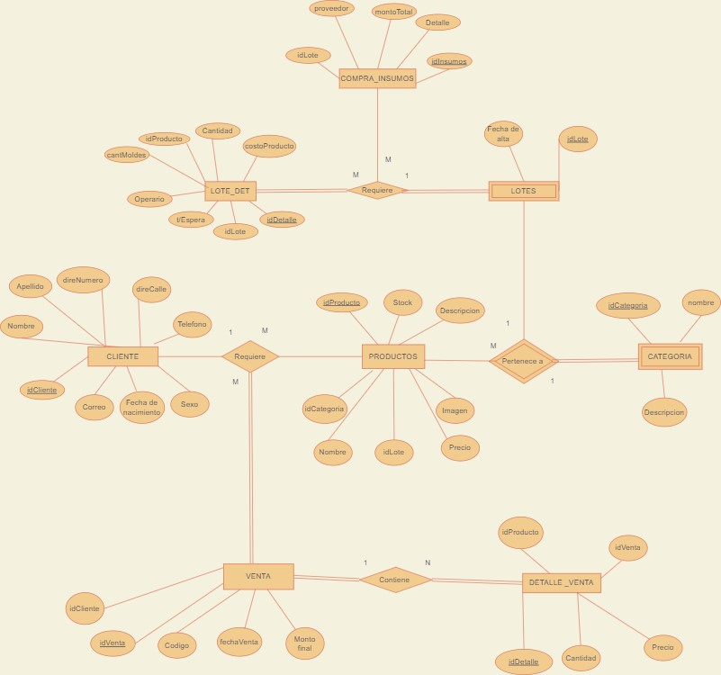

Diagramar graficado por PhpAdmin:

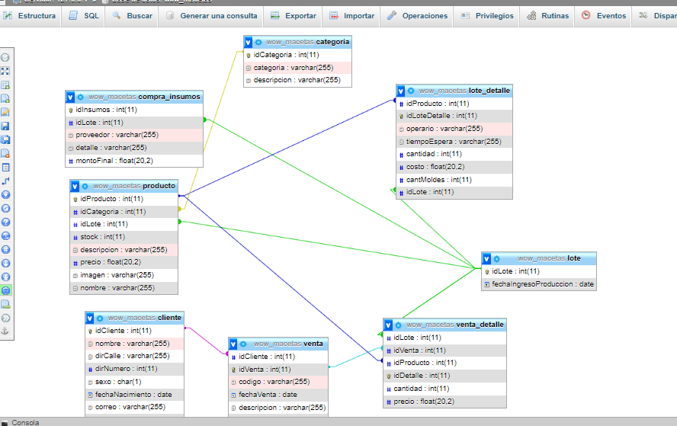

**MODELO RELACIONAL Y DEPENDENCIAS FUNCIONALES**

**

**CARGA DE DATOS SQL**

Carga de datos de los clientes:

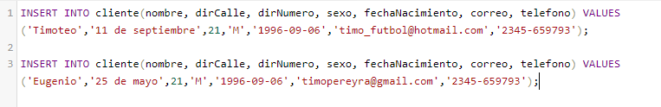

Carga de productos :

Carga de categorías:

Carga de lote:

Carga lote detalle:

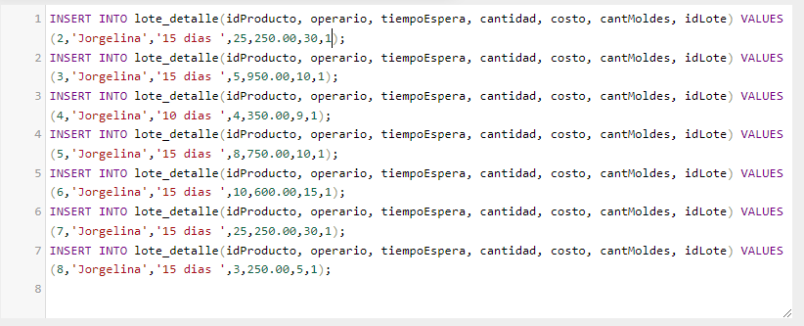

Carga de venta:

Carga venta detalle:

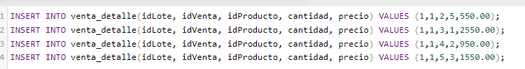

Carga de compra insumos:

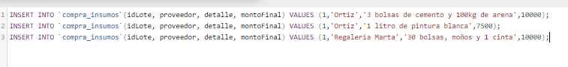

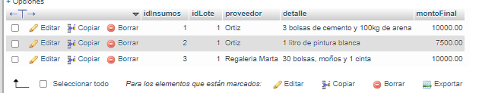

**CONSULTAS SQL Y ALGEBRA RELACIONAL**

* Listar ventas emitidas en el día actual:

* Listar ventas emitidas en el mes actual:

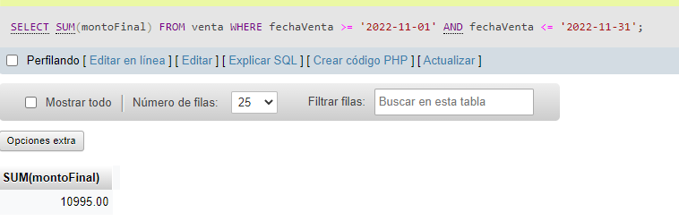

* Obtener las ganancias de las ventas del día:

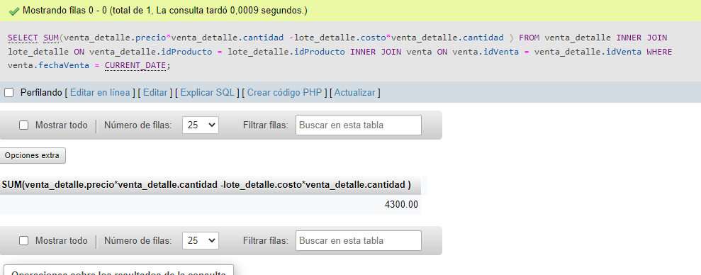

* Listar mínimo de stock: mínimoStock equivale a un número que plantee el usuario

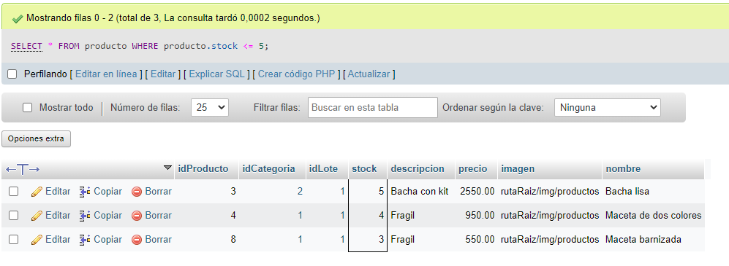

* Recopilar datos para generar factura:

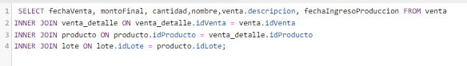

**CREACION DE USUARIOS Y ASIGNACION DE ACCESOS**

En este proyecto vamos a hacer uso de tres roles diferentes con distintos tipos de permisos dependiendo del área al que estén relacionados. Dado que contamos con un usuario root que viene por defecto con todos los privilegios será el mismo el utilizado por el administrador .

Se va a hacer un usuario para el cliente ya que vamos a darle acceso a la a las tablas que lo vinculen con la información correspondiente.

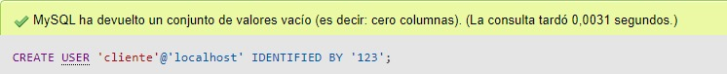

Se va a hacer un usuario para el operador ya que vamos a darle acceso a la a las tablas que lo vinculen con la información correspondiente.

